 |  |  | SAKARYA ÜNİVERSİTESİ
RESİM BÖLÜMÜ 2. SINIF (1. ÖĞRETİM)
2022-2023 ÖĞRETİM YILI GÜZ YARIYILI FİNAL SINAV PROGRAMI
Tarih | Saat | Program | Dersin Adı | Öğretim Elemanı | Gözetmen | Sınıf
10 OCAK 2023  SALI | 11:00  12:00 | Resim | ATA 201 Atatürk İlke ve ink. Tarihi (I.Öğretim) |  |  | İNTERNET**
17 Ocak 2023 Salı | 11.00-14.00 | Resim | RSM 201 Atölye I –A GRUBU | Dr. Öğr. Üyesi Şirin YILMAZ |  | Resim Atölyesi 205  (3.Kat)
20 Ocak 2023 Cuma | 11.00-13.00 | Resim | RSM 201 Atölye I –B GRUBU | Dr. Öğr. Üyesi Onur KARAALİOĞLU |  | Resim Atölyesi 205  (3.Kat)
17 Ocak 2023 Salı | 16.00-18.00 | Resim | RSM 203 Mitoloji ve İkonografi | Dr. Öğr. Üyesi Ayşe BOZDURGUT |  | Gizem Firit  Z005
11 Ocak 2023 Çarşamba | 09.00-12.50 | Resim | RSM 209 Özgün Baskı (Gravür I) | Uğur ÖZDEMİR |  | Özgün Baskı Atölyesi 101 (2.Kat)
9 Ocak 2023 Pazartesi | 10.00-13.50 | Resim | RSM 211 Özgün Baskı (Serigrafi I) -A Grubu | Uğur ÖZDEMİR |  | Özgün Baskı Atölyesi 101 (2.Kat)
9 Ocak 2023 Pazartesi | 14.00-17.50 | Resim | RSM 211 Özgün Baskı (Serigrafi I)- B Grubu | Uğur ÖZDEMİR |  | Özgün Baskı Atölyesi 101 (2.Kat)
19 Ocak 2023  Perşembe | 09.00-10.00 | Resim | RSM 213 Artistik Desen I A GRUBU | Prof. Neslihan ERDOĞDU |  | Resim Atölyesi 210  (3. Kat)
19 Ocak 2023  Perşembe | 13.00-14.00 | Resim | RSM 213 Artistik Desen I B GRUBU | Prof. Neslihan ERDOĞDU |  | Resim Atölyesi 210  (3. Kat)
19 Ocak 2023  Perşembe | 10.00-12.00 | Resim | RSM 215 Estetik I | Dr. Öğr. Üyesi Tuğba AYAS ÖNOL |  | Derslik 211  (3. Kat)
00 |  |  |  |  | 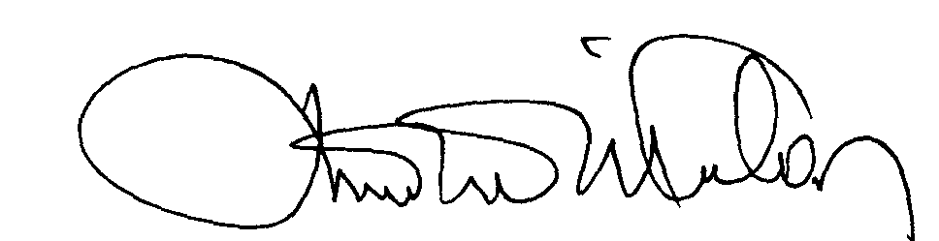 | 00.EÖ.FR.10

** Çevrimiçi yapılması planlanan yılsonu sınavlarına öğrenciler obs.sabis.sakarya.edu.tr adresinden giriş yapılacaktır

